**Note**

I segni grafici che rappresentano i suoni sono detti *note*. Le note musicali sono sette: si chiamano *do, re, mi, fa, sol, la, si* e formano la *scala musicale*. Questa successione di sette note, chiamate anche *gradi*, che termina con la ripetizione (8ª nota) della nota iniziale ma in posizione più acuta o più grave:

*Note:* DO RE MI FA SOL LA SI DO

*Gradi:* 1° 2° 3° 4° 5° 6° 7° 8° (=1°)

La scala musicale può essere *ascendente* o *discendente*. È ascendente quando i suoni che la compongono procedono dal grave verso l’acuto; è discendente quando i suoni procedono dall’acuto verso il grave.

Esempio di scala naturale:

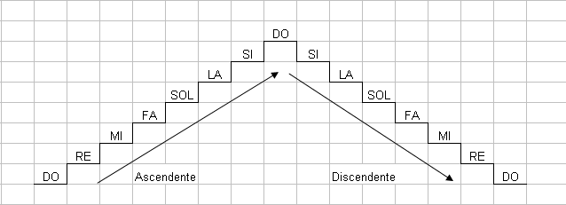

Il discorso musicale è basato sulla ripetizione e sulla combinazione di queste note che, a seconda della loro posizione, rappresentano suoni *gravi, medi o acuti.*

È necessario mettere in chiaro la corrispondenza fra la scala musicale di sette note e la corrispondenza internazionale.

Si ha:

Do – **C;** Re – **D;** Mi – **E,** Fa – **F;** Sol – **G;** La – **A;** Si – **B ;**